

Instruções:
1- Escreva seu nome de forma LEGÍVEL na folha do cartão de respostas.

2- Analise sua resposta. Ela faz sentido? Isso poderá ajudá-lo a encontrar erros.

3- A não ser que seja instruído de forma diferente, assinale apenas uma das alterna- tivas de cada questão.

4- A prova consiste em 15 questões objetivas de múltipla escolha.

5- Marque as respostas das questões no CARTÃO RESPOSTA preenchendo integral- mente o círculo (com caneta) referente a sua resposta.

6- A prova deverá ser feita em até 2 horas, portanto seja objetivo nas suas respostas.

7- É permitido o uso de calculadora científica simples, sem conectividade e sem gráficos.

8- Não é permitido portar celular (mesmo que desligado) durante a prova. O(A) estudante flagrado(a) com o aparelho terá a prova recolhida e ficará com nota zero neste exame.

----------------------------------------------------------------------------------------------------------------------------------------------

Formulário - Física 2
- Constantes: a não ser que seja instruído de forma diferente, use

; ; 



- Fórmulas e leis físicas



; ; ; ;

; 

; ; ;

; ; $ε=-\frac{dΦ_{B}}{dt}$; $ε=LvB$;

;


RLC:
ω=2πf ;
; ;
; ; ; 

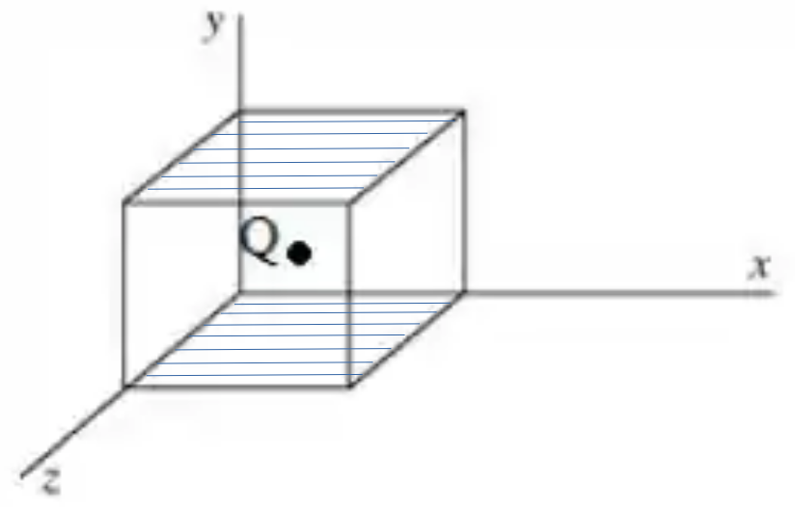
1ª questão - Uma carga Q está localizada exatamente no centro de um cubo de aresta a, conforme mostra a figura abaixo. A soma dos fluxos elétricos através das duas faces opostas do cubo que são perpendiculares ao eixo y (face superior e a face inferior) destacadas na figura será
A) 0.0
B) Q/6ε₀
C) Q/3ε₀
D) Q/4πε₀a²
E) Q/2πε₀a²

2ª questão - Um fio de cobre (ρ = 1.7×10⁻⁸ Ωm) é moldado na forma de um cubo de aresta 1,0 cm. Se você medir a resistência entre as faces opostas, qual valor encontrará?
A) 1.7×10⁻⁶ Ω
B) 3.4×10⁻⁸ Ω
C) 5.1×10⁻⁸ Ω
D) 1.7×10⁻⁸ Ω
E) 0.34×10⁻⁶ Ω

3ª questão - A figura mostra uma pequena esfera de massa desprezível e carga q₁ = 0,800 μC que pende da extremidade de uma mola. Quando outra esfera de carga q₂ = - 0,600 μC é mantida abaixo da primeira esfera, a mola se estica de d = 3,50 cm e atinge uma nova posição de equilíbrio tal que a separação entre as cargas é de r = 5,00 cm. Quanto vale a constante elástica da mola?
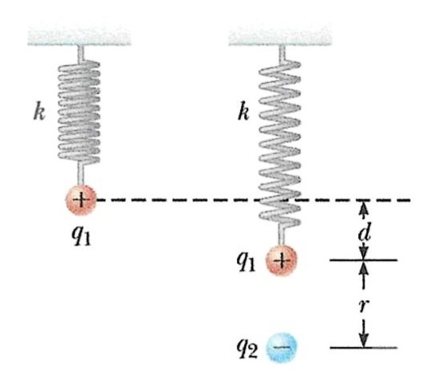
A) 50,0 N/m
B) 493 N/m
C) 49,3 N/m
D) 500 N/m
E) 900 N/m

4ª questão - Uma carga puntiforme de 1,0 μC é movida do ponto A ao ponto B num campo elétrico uniforme de 3,0 V/m, como mostra a figura. Qual das afirmações abaixo é verdadeira a respeito da variação da energia potencial elétrica da carga?
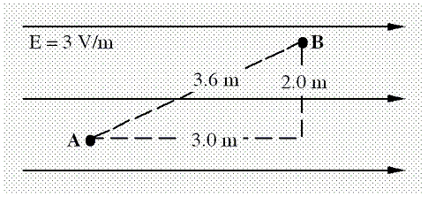

A) Aumenta de 6,0 × 10^{–6} J
B) Diminui de 6,0 × 10^{–6} J
C) Aumenta de 9,0 × 10^{–6} J
D) Diminui de 9,0 × 10^{–6} J
E) Diminui de 10,8 × 10^{–6} J.

5ª questão - Elétrons de condução se movem para a direita num fio. Isto indica que
A) a corrente e o campo elétrico apontam para a direita
B) a corrente e o campo elétrico apontam para a esquerda
C) a corrente aponta para a direita e o campo elétrico aponta para a esquerda
D) a corrente aponta para a esquerda e o campo elétrico aponta para a direita
E) a corrente aponta para a esquerda mas o sentido do campo elétrico é desconhecido

6ª questão - Um indutor real (com resistência interna r=2Ω) é conectado em série a um resistor de resistência R=4Ω e uma bateria de fem Ɛ=12V. Após a chave ser fechada, as correntes no circuito em t=0 e em t→∞ são, respectivamente,
A) 0 A e 2 A
B) 2 A e 6 A
C) 0 A e 6 A
D) 2 A e 2A
E) 0 A e 4 A

7ª questão - Dois resistores estão arranjados num circuito que transporta a corrente total de 15 A, conforme a figura. Qual é a potência total dissipada nos dois resistores?
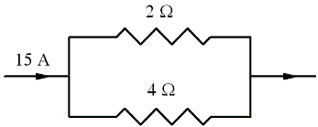
A) 300 W B) 450 W C) 338 W
D) 1350 W E) 670 W

8ª questão - Um elétron entra numa região em que há um campo magnético que aponta para dentro do papel, como mostra a figura. O vetor velocidade do elétron faz um ângulo de 30° com o eixo y. Assim que o elétron entra no campo magnético, é correto afirmar que a força magnética sobre ele
A) aponta no sentido do eixo y
B) faz um ângulo de 60° abaixo do eixo x
C) faz um ângulo de 60° acima do eixo x
D) faz um ângulo de 30° abaixo do eixo x
E) faz um ângulo de 30° acima do eixo x
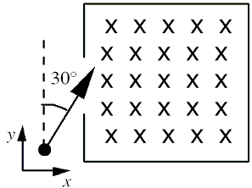

9ª questão - Um motor elétrico modelado como um circuito RLC em série (R=8,0 Ω, X_{L​}=10 Ω, X_{C}​=4,0 Ω) consome 500W de potência média. A voltagem V_{rms} aplicada ao circuito é aproximadamente:
A) 50V
B) 79 V
C) 100V
D) 141,4V
E) 200V

10ª questão - Uma espira circular de raio variável r(t)=r₀​+kt (k=0,1m/s) está imersa perpendicularmente num campo magnético constante de módulo B=0,2T. A fem induzida no instante t=5s (com r_{0​}=1 m) é:
A) 0,02π V
B) 0,04π V
C) 0,06π V
D) 0,08π V
E) 0,10π V

11ª questão - A figura mostra dois fios retos e longos que conduzem correntes no sentido positivo do eixo z. Ambos os fios são paralelos ao eixo z. O fio que conduz 50 A intersecta o eixo x e o fio que conduz 40 A intersecta o eixo y. Qual é o módulo do campo magnético na origem?
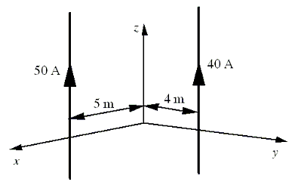
A) zero B) 1,0 × 10^{–6} T C) 2,8 × 10^{–6} T
D) 4,0 × 10^{–6} T E) 6,0 × 10^{–6} T

12ª questão - Uma espira circular condutora está localizada numa região onde existe um campo magnético uniforme, constante e perpendicular ao plano da espira, orientado para dentro da página. Em certo momento, a espira começa a ser comprimida, de modo que sua área diminui com o tempo, mas sem sair da região onde há campo magnético. Qual o sentido da corrente induzida na espira durante a compressão?
A) No sentido anti-horário.
B) No sentido horário.
C) Alterna entre horário e anti-horário.
D) Não há corrente induzida, pois o campo magnético não varia.
E) Não há corrente induzida, pois a espira não se move.

13ª questão - As placas de um capacitor de placas paralelas estão separadas por 1,0 mm. Qual é a densidade de energia no campo elétrico do capacitor se a voltagem no capacitor é de 500 V?
A) 500,0 J/m³
B) 250,0 J/m³
C) 50,5 J/m³
D) 25,5 J/m³
E) 1,1 J/m³

14ª questão - Deseja-se produzir um campo magnético uniforme de 0,10 T próximo do centro de um solenóide de 10 cm de comprimento. Que número de espiras será necessário se o fio puder conduzir uma corrente máxima de 10 A? OBS: Suponha que o solenóide seja ideal. (Dica: Pode-se usar a lei de Ampère para encontrar o campo magnético no interior de um solenóide ideal).
A) 1000 espiras
B) 800 espiras
C) 500 espiras
D) 450 espiras
E) 400 espiras

15ª questão - A figura abaixo mostra um bastão fino, dotado de uma carga Q, que foi curvado para se transformar num semicírculo de raio R. A expressão correta para o potencial elétrico criado por ele em seu próprio centro será
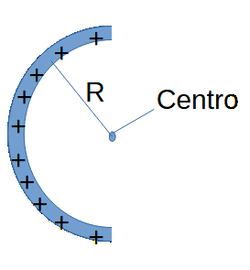
A) Q/2πε₀R
B) Q/4πε₀R
C) Q/8ε₀R
D) Q/πε₀R
E) 2Q/πε₀R

